LEMBAR PESETUJUAN

IMPLEMENTASI APLIKASI PELAPORAN ASSEMBLING RAWAT INAP DI RSUD Dr. R. SOEDARSONO PASURUAN

LAPORAN TUGAS AKHIR

Oleh:
FIRDAUSI NUZULA WIDAFARDANI
1504000003

Diajukan sebagai syarat untuk Ujian Laporan Tugas Akhir

PERNYATAAN PERSETUJUAN
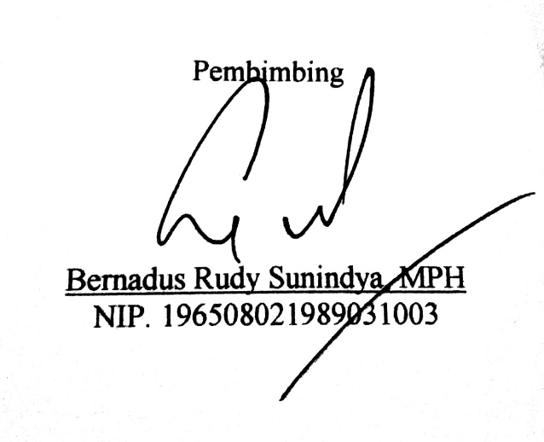
Malang, Mei 2018
Menyetujui

